Приложение 8
к Порядку проведения итогового собеседования
по русскому языку в 9-х классах
общеобразовательных организациях расположенных, на территории Тверской области в 2023 году

ИС-02. Ведомость учета проведения итогового собеседования в аудитории

Субъект РФ: |  | Код МСУ |  | Код ОО |  | Аудитория
Предмет __________________________ Дата _______________

№ п.п. | ФИО участника | Серия документа | Номер документа | Класс | Время начала | Время завершения | Не завершил по объективным причинам | Подпись участника

 | / |  | /
ФИО экзаменатора-собеседника |  | Подпись |  | Дата

Приложение 9
к Порядку проведения итогового собеседования
по русскому языку в 9-х классах
общеобразовательных организациях расположенных, на территории Тверской области в 2023 году

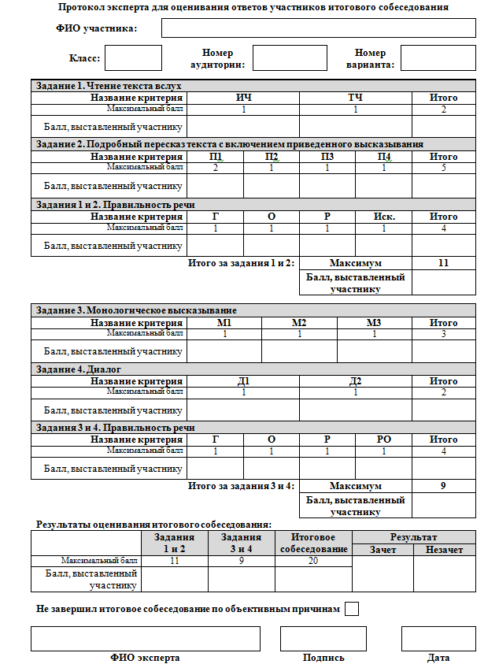
Приложение 10
к Порядку проведения итогового собеседования
по русскому языку в 9-х классах
общеобразовательных организациях расположенных, на территории Тверской области в 2023 году

Специализированная форма для внесения информации из протоколов экспертов
по оцениванию ответов участников итогового собеседования

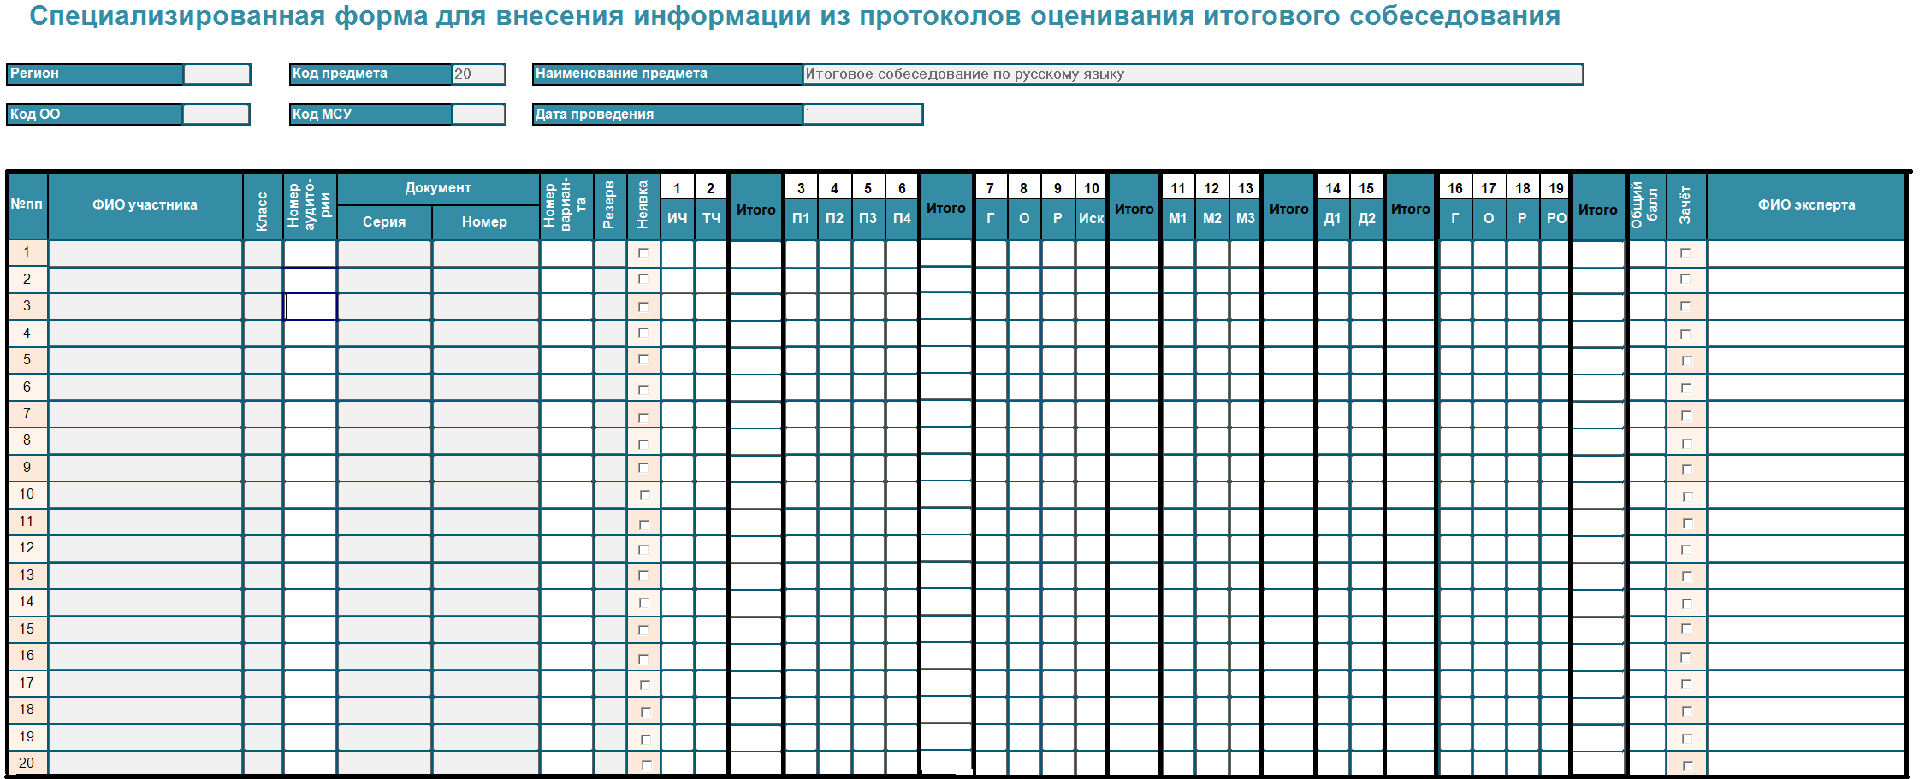

Приложение 12
к Порядку проведения итогового собеседования
по русскому языку в 9-х классах
общеобразовательных организациях расположенных, на территории Тверской области в 2023 году

Перечень категорий участников, претендующих на уменьшение минимального количества баллов, необходимого для получения «зачета»

Категория участников | Подкатегории участников ИС | Форма проведения ИС | Задания, которые могут быть выполнены участниками в зависимости от категории, особенности участия |  |  |  | Критерии, по которым может проводиться оценивание (в скобках максимальный балл по критерию) | Максимальное количество баллов | Минимальное количество баллов, необходимое для получения зачета
 |  |  | I. Чтение текста | II. Пересказ текста | III. Монологическое высказывание | IV. Диалог
Глухие, позднооглохшие | владеющие сурдопереводом | устная (помощь ассистента-сурдопереводчика) | выдать текст для самостоятельного прочтения без оценивания по критериям к заданию № 1 | пересказ текста (посредством сурдоперевода) | монологическое высказывание (посредством сурдоперевода) | диалог (посредством сурдоперевода) | П1(2), П2(1), П3(1), П4(1), М1(1), М2(1), М3(1), Д1(1), Д2(1) | 10 | 5
 | не владеющие сурдопереводом | письменная |  | пересказ текста в письменной форме | монолог в письменной форме | диалог в письменной форме, допускается использование участником ИС карточки собеседника для формулирования письменных ответов на вопросы диалога
Слабослышащие |  | устная (в т.ч. с помощью ассистента- сурдопереводчика) | чтение текста про себя или вслух | устный пересказ текста | устное монологическое высказывание | устный диалог; допускается использование участником ИС карточки собеседника для устных ответов на вопросы диалога | П1(2), П2(1), П3(1), П4(1), М1(1), М2(1), М3(1), Д1(1), Д2(1) | 10 | 5
Слепые, поздноослепшие | владеющие шрифтом Брайля | устная | чтение текста про себя + вслух | устный пересказ текста | устное монологическое высказывание | устный диалог | ИЧ(1), П1(2), П2(1), П3(1), П4(1), Г(1), О(1), Р(1), Иск(1), М1(1), М2(1), М3(1), Д1(1), Д2(1), Г(1), О(1), Р(1), РО(1) | 19 | 9
 | не владеющие шрифтом Брайля | устная | не участвуют в выполнении задания | не участвуют в выполнении задания | устное монологическое высказывание | устный диалог | М1(1), М2(1), М3(1), Д1(1), Д2(1), Г(1), О(1), Р(1), РО(1) | 9 | 5
Слабовидящие |  | устная | чтение текста про себя + вслух | устный пересказ текста | устное монологическое высказывание | устный диалог | ИЧ(1), П1(2), П2(1), П3(1), П4(1), Г(1), О(1), Р(1), Иск(1), М1(1), М2(1), М3(1), Д1(1), Д2(1), Г(1), О(1), Р(1), РО(1) | 19 | 9
Участники с тяжелыми нарушениями речи |  | письменная | выдать текст для самостоятельного прочтения без оценивания по критериям к заданию № 1 | пересказ текста в письменной форме | монолог в письменной форме | диалог в письменной форме, допускается использование участником ИС карточки собеседника для формулирования письменных ответов на вопросы диалога | П1(2), П2(1), П3(1), П4(1), М1(1), М2(1), М3(1), Д1(1) | 9 | 5
Участники с нарушениями опорно-двигательного аппарата | при отсутствии сопутствующих заболеваний | устная | чтение текста про себя + вслух | устный пересказ текста | устное монологическое высказывание | устный диалог | ИЧ(1), ТЧ(1), П1(2), П2(1), П3(1), П4(1), Г(1), О(1), Р(1), Иск(1), М1(1), М2(1), М3(1), Д1(1), Д2(1), Г(1), О(1), Р(1), РО(1) | 20 | 10
 | наличие сопутствующих заболеваний (например, тяжелые нарушения речи, слепота, др.) | устная и (или) письменная | в соответствии с сопутствующим заболеванием | в соответствии с сопутствующим заболеванием | в соответствии с сопутствующим заболеванием | в соответствии с сопутствующим заболеванием | в соответствии с сопутствующим заболеванием | в соответствии с сопутствующим заболеванием | в соответствии с сопутствующим заболеванием
Участники с расстройствами аутистического спектра |  | устная | чтение текста про себя + вслух | не участвуют в выполнении задания | устное монологическое высказывание | устный диалог | ТЧ(1), М1(1), М2(1), Д1(1), Д2(1) | 5 | 3
Участники с задержкой психического развития |  | устная | чтение текста про себя + вслух | устный пересказ текста | устное монологическое высказывание | устный диалог | ТЧ(1), П1(2), П2(1), П3(1), М1(1), М2(1), М3(1), Д2(1) | 9 | 5
Иные категории участников ИС, которым требуется создание специальных условий |  | устная | чтение текста про себя + вслух | устный пересказ текста | устное монологическое высказывание | устный диалог | ИЧ(1), ТЧ(1), П1(2), П2(1), П3(1), П4(1), Г(1), О(1), Р(1), Иск(1), М1(1), М2(1), М3(1), Д1(1), Д2(1), Г(1), О(1), Р(1), РО(1) | 20 | 10

*Важно! При проведении итогового собеседования в письменной форме допускается использование
черновиков.
Письменная форма работы оформляется на черновиках.

Приложение 13
к Порядку проведения итогового собеседования
по русскому языку в 9-х классах
общеобразовательных организациях расположенных, на территории Тверской области в 2023 году

Акт о досрочном завершении итогового собеседования
по русскому языку по уважительным причинам

